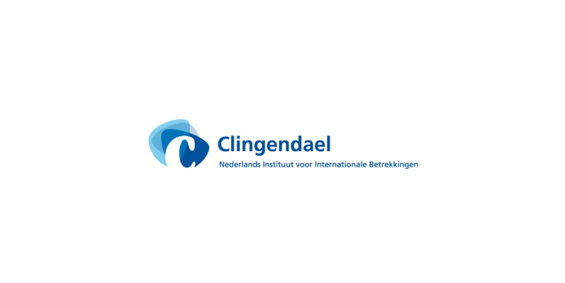
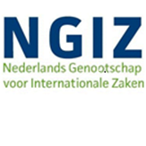

NGIZ-Clingendael Actualiteitenseminar

China’s Nieuwe Zijderoute: kans of bedreiging?

Instituut Clingendael, 16 november 2015

Programma

14.00 Ontvangst

14.15-15.30 Sessie 1: De Nieuwe Zijderoute: bezien vanuit Chinees en geopolitiek perspectief.

-Ingrid d’Hooghe, senior research associate bij Instituut Clingendael:
De Zijderoute: tussen droom en werkelijkheid.
-Frans-Paul van der Putten, senior research fellow bij Instituut Clingendael: Geopolitieke implicaties van China’s Nieuwe Zijderoute.

15.30-15.45 Pauze

15.45-17.00 Sessie 2: De gevolgen voor Nederland, het bedrijfsleven en de EU.

-Arjen van de Berg, plv.-directeur Directie Azië en Oceanië Ministerie van Buitenlandse Zaken:
Het Chinese One Belt, One Road initiatief: kansen en uitdagingen voor Nederland en de EU.

-René van der Plas, directeur Spoor van het Havenbedrijf Rotterdam NV:
One Belt, One Road; risico of kans voor Rotterdam?

17.00 Afsluiting gevolgd door drankje.

